Симонова Татьяна Васильевна
14.05.1916-13.04.2009
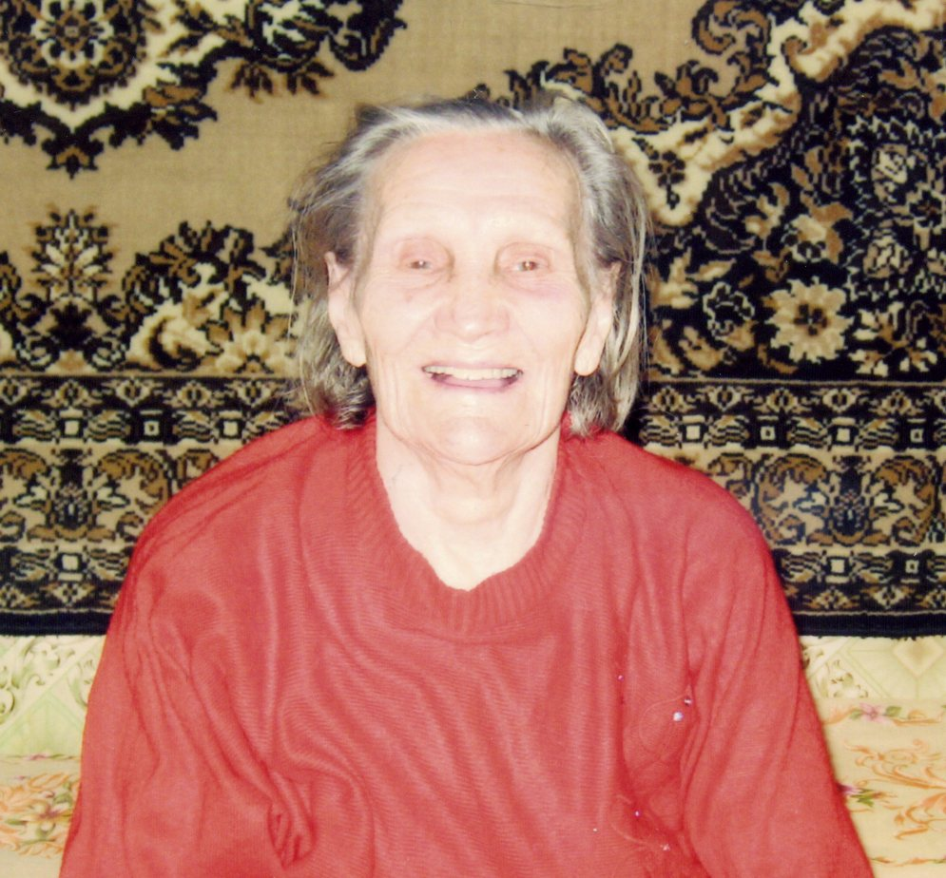
Родилась 14 мая 1916 года в селе Березовка Аткарского района. В семье было 10 детей: Егор, Дарья, Иван, Яков, Анна, Пелагея, Николай, Татьяна. Родители: Сергеев Василий Павлович, Сергеева Мария Алексеевна (умерла в 1918 году). Когда мать умерла, отец привёл мачеху. У них родилось ещё 2-е детей.
В школу ходила всего 6 месяцев, не было одежды и обуви. Позже ходила на занятия в вечернюю школу. Училась в Аткарске в педагогическом училище на заведующую детскими яслями(18 лет). В 1935 году вышла замуж за Симонова Петра Акимовича. Жили в деревне Орловка. В 1935 году мужа (Петра Акимовича) призвали в армию.
В 1936 году родила сына Александра, в 1938 году- Геннадия. Работала в колхозе: косили, молотили, мотыжили, зимой работали на лошадях, кормили и чистили колхозную скотину.
В 1937 году вернулся Пётр, строил Комсомольск -на -Амуре. В 1939 году Петра взяли на Финскую войну, в 1940 году вернулся. Великая Отечественная война застала Татьяну Васильевну в Орловке. Днём работали на колхоз, ночью на себя. Косили, возили, выживали, как могли. Вязала и отправляла на фронт варежки, жилетки. Денег за работу не платили, работали за трудодни.
После войны Татьяна перенесла сложную операцию (удалили селезёнку), стала инвалидом 2-й группы. Больше на производстве не работала, была домохозяйкой.
Имеет юбилейные награды. Труженица тыла.

